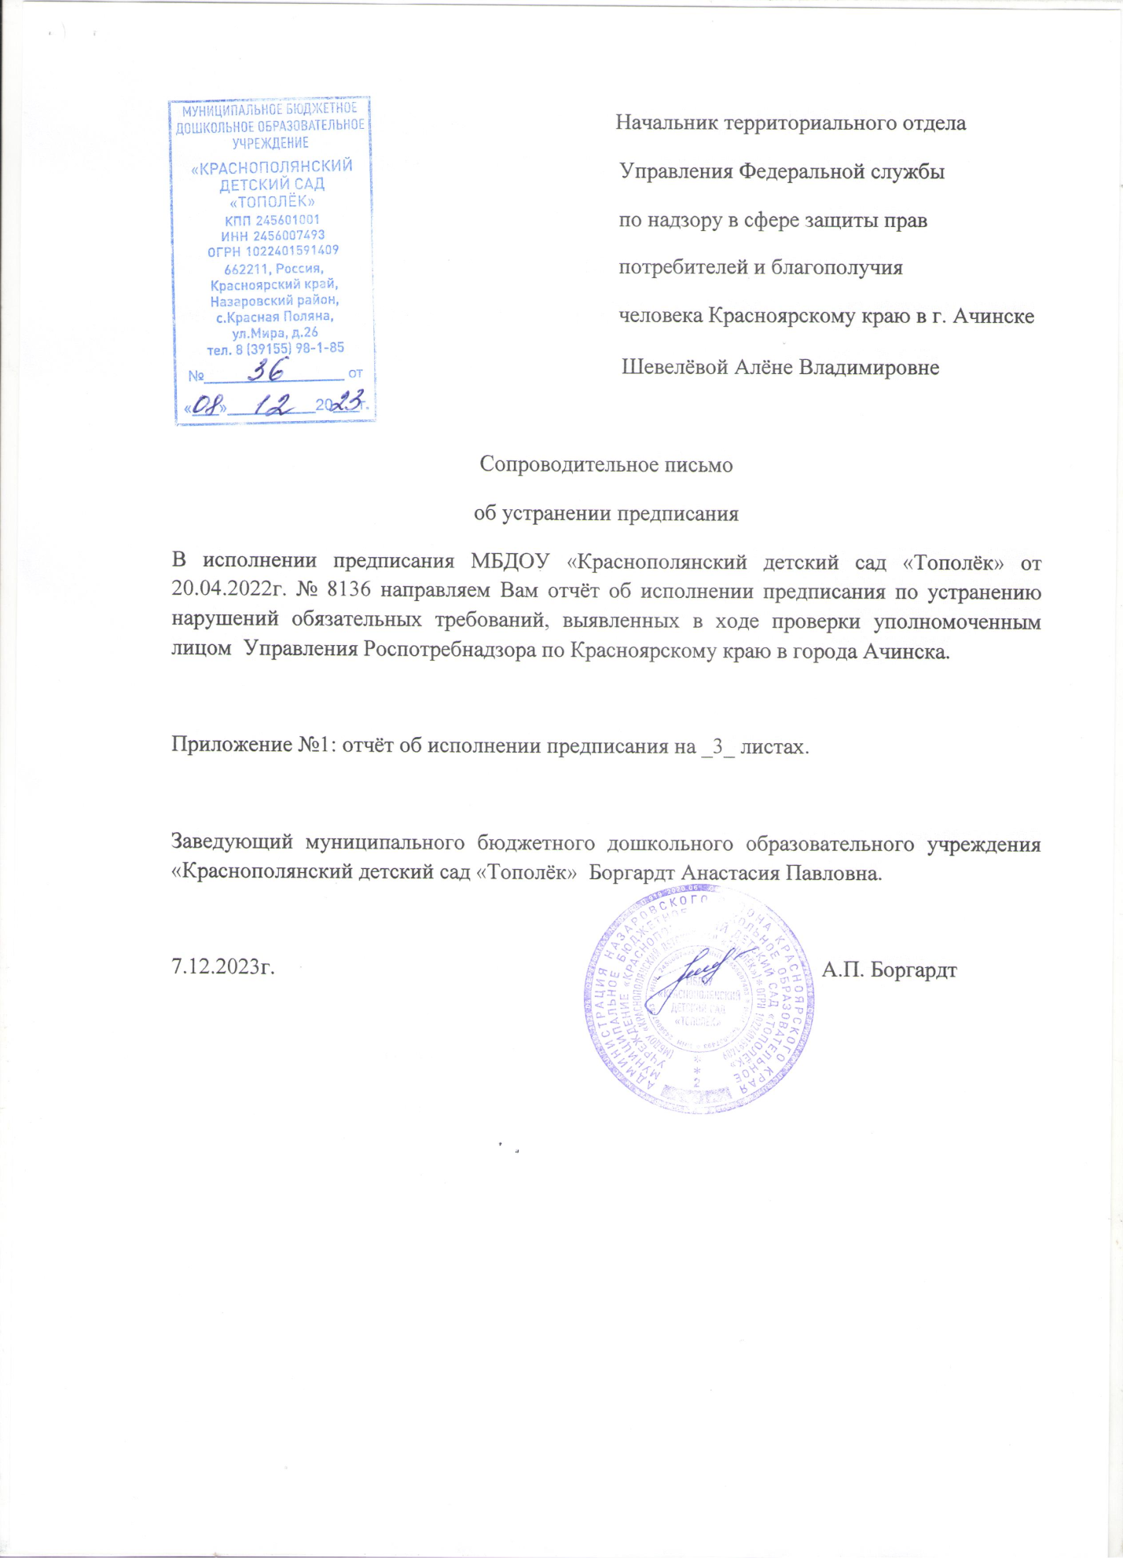

**Приложение к письму № 1 от 07.12.2023**

**Отчёт**

**об исполнении предписаний по устранению нарушений**

**обязательных требований**

|  |  |
| --- | --- |
| **нарушения** | **устранено /не устранено** |
| 1.Отсутствие полов в спальне и игровой подготовительной группы «Полянка», спальне, игровой, туалете старшей группы «Солнышко». | не устранено.  Отсутствие финансирования.  Докладная записка на Управление образования о выделении дополнительных денежных средств на устранение предписаний. (докладная записка прилагается) |
| 2. Отсутствие самостоятельного захода к трансформируемым 2-х, 3-х уровневым кроватям в спальне подготовительной группы «Полянка»,спальне старшей группы «Солнышко», спальне 1-ой младшей группы «Пчёлки», спальне 2-ой младшей группы «Сказка», спальне средней группы «Звездочка». | не устранено.  Отсутствие финансирования.  Докладная записка на Управление образования о выделении дополнительных денежных средств на устранение предписаний. (докладная записка прилагается) |
| 3. Отсутствие стен (целостность покрытий) в помещении прачечной | не устранено.  Отсутствие финансирования.  Докладная записка на Управление образования о выделении дополнительных денежных средств на устранение предписаний (докладная записка прилагается) |
| 4. Разделительная перегородка зоны технологической обработки сырой и готовой продукции в горячем цеху пищеблока. | Устранено  (фото прилагается) |
| 5. Потолок в приемной 2-ой младшей группы «Сказка». | Устранено  (фото прилагается) |
| 6. Отсутствие посуды для приготовления пищи, выполненной из нержавеющей стали. | Устранено  (фото прилагается) |
| 7. Отсутствие утепленных или отапливаемых полов в помещениях приемных 1-ой младшей группы «Пчелка», 2-ой младшей группы «Сказка» расположенной на 1 этаже. | не устранено.  Отсутствие финансирования.  Докладная записка на Управление образования о выделении дополнительных денежных средств на устранение предписаний (докладная записка прилагается). |
| 8. Отсутствие цельнометаллических производственных столов для технологической обработки пищевой продукции «ОВ» - овощей вареных, «ГП» - готовой продукции, наличие покрытия стола для работы с тестом (столешница) | не устранено.  Отсутствие финансирования.  Докладная записка на Управление образования о выделении дополнительных денежных средств на устранение предписаний (докладная записка прилагается) |
| 9. Отсутствие шкафов для хранения уборочного инвентаря в туалетах 1-ой младшей группы | не устранено.  Отсутствие финансирования.  Докладная записка на Управление образования о выделении дополнительных денежных средств на устранение предписаний  (докладная записка прилагается) |
| 10.Отсутствие моечной ванны для вторичной обработки сырых очищенных овощей | не устранено.  Отсутствие финансирования.  Докладная записка на Управление образования о выделении дополнительных денежных средств на устранение предписаний  (докладная записка прилагается) |
| 11.Отсутствие количества санитарных приборов (унитаз для детей) из расчета 1 унитаз на 5 детей | не устранено.  Отсутствие финансирования.  Докладная записка на Управление образования о выделении дополнительных денежных средств на устранение предписаний. (докладная записка прилагается) |
| 12. Не соответствие питания детей , наличие в цикличном меню о информации о пищевых веществах (белки, жиры, углеводы), энергетической ценности | Устранено.  (цикличное меню, информация о пищевых веществах (белки, жиры, углеводы), энергетической ценности прилагаются) |
| 13. Отсутствие целостности асфальтового покрытия проездов, дорожек на территории дошкольной организации | не устранено.  Отсутствие финансирования.  Докладная записка на Управление образования о выделении дополнительных денежных средств на устранение предписаний  (докладная записка прилагается) |
| 14. Отсутствие постельных принадлежностей (подвергающихся химической чистке, или дезинфекционной обработке один раз в год) | устранено.  Заключен договор, обработку провели.  (договор прилагается) |